* **FINCAS AFECTADAS:** Navarra 60 y 62 Castellón de la Plana
* **N. ACT. JZZ.:**. CAS10002-CR000015-03

**DESCRIPCION DE LA ORDEN DE TRABAJO:**

1. **ANTECEDENTES:**

*1.1.- TELEFONOS DE CONTACTO:* Martin Chicano 667186718

*1.2.- FECHAS IMPORTANTES:*

**2)TRABAJOS A REALIZAR:**

ANTECEDENTES

Solicito apertura de visita a EEMM para soterramiento de cable de fachada en las edificaciones de la calle Navarra 60 y 62 de Castellón.

Este afecta al cable 16 FO C4944 de longitud 77 que pasara a ser de 87 mtrs

Afecta a las CTO 508006 y 508007 adjunto pantallazo estado actual y modificado. Trabajo realizado el 12 de junio de 2018 12:49

**15/06/18 Se modifica el trazado de aéreo a subterráneo de parte del tendido del c4944 que pasa a tener 87 mtrs entra en canalización en el número 60 y 62 de la calle Navarra de Castellón**

*2.1.- FO Y CTO:*

|  |  |  |
| --- | --- | --- |
| CABLE | ELEMENTO INICIAL | ELEMENTO FINAL |
| C4944 | 16 fo y 77 mtrs | 16 fo y 87 mtrs |
|  |  |  |
|  |  |  |
|  |  |  |

*2.2.- REPORTE FOTOGRAFICO:* continuación se adjuntara un pequeño reportaje fotográfico de cómo se encuentra el tendido y cómo se debe quedar:

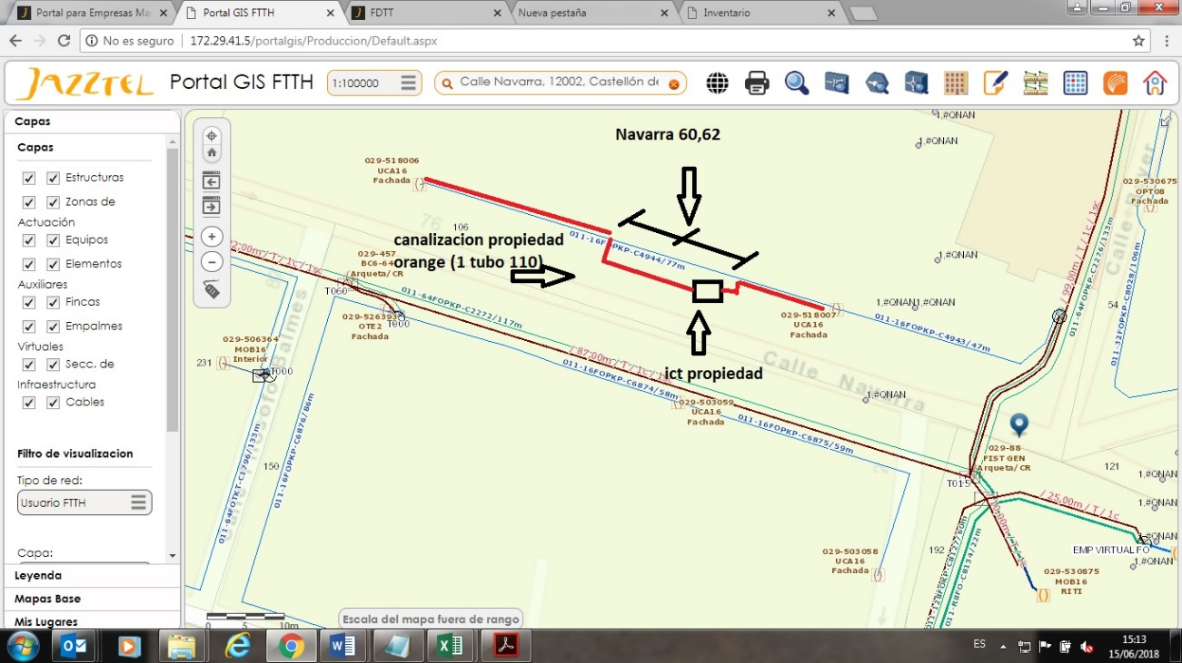

1. **DESGLOSE DE MATERIALES:**

Desmontaje de cable 16 fo 77 mtrs tendido en aereo

Tendido cable nuevo 16 fo de 87 mtrs de los cuales 15 mtrs son canalizados